指向少儿科学院体验空间建构下善真品格的培育（修改稿）
一、已有基础
（一）项目基础
1.校园的资源基础
我校是江苏省、常州市、新北区科技教育特色学校，常州市益智模型俱乐部。学校将科学教育作为学校素质教育的重要支点，经过多年的发展与积累，学校有较大面积的科技活动场馆与一批较专业的科技辅导员。
学校的科技活动场馆项目丰富：有两座图书馆、四个实验室、四个微机房、三个创客教室、 一个七巧板活动室、一个机器人工作室、一个古代益智玩具活动室、一个物理原理模型探究室，一块农耕场地，以及多处开放性质的科技活动探究场地。
学校科技辅导员团队壮大，有近二十位老师从事科技活动项目的辅导工作，并且颇有建树：其中全国级优秀科技辅导员有七位，省级优秀科技辅导员有8位，市级、区级优秀科技辅导员若干位。
多样的科技活动场馆，实力强大的科技辅导员队伍，为我校的少儿科学院建设提供了强有力的保障。
2.项目的传承基础
我校科技活动项目较多，有国际数棋、机器人、3D打印、3D建模、航空模型、建筑模型、直线竞速赛车、电子工程师、乐创挑战项目、编程、魔方、搭支架、农耕种植等。其中国际数棋、机器人、航模是我校最早开展的科技活动项目，在这些项目发展的基础上，又不断扩展了其他科技活动项目。
从2006年开始，我校把国际数棋作为各年级的校本课程内容，从2009年开始，其他科技项目也陆续也进入校本课程中。着力将知识和体验结合起来，在教学中以开发学生能力，通过发现并提出问题、收集信息、讨论问题、动手实践等开放性的教学手段，提高学生的综合素质，将逐步形成我校的科技教育校本教材。
3.已有的成果基础
学校科技活动搞得有声有色，在各级各类竞赛中能取得优异成绩，先后出版了《国际数棋教程》校本教材、编写了基于3Done的校本教材《生活创想家》，并参与趣味编程丛书编写《喵星救援——场景化互动编程》并出版，编写了《农耕文化》校本教材。学校先后获得新北区科技教育特色学校、常州市科技教育特色学校、江苏省科技教育特色学校、常州市科普基地、常州市益智模型俱乐部、江苏省少儿科学院等称号。
（二）项目背景
1.响应国家号召
“创新是一个民族进步的灵魂”。党中央、国务院印发《国家中长期人才发展规划纲要（２０１０—２０２０年）》。围绕建设创新型国家目标，强调把突出培养创新型科技人才作为首要任务。要培养创新人才，必须从小学抓起，要重点培养学生的科学精神、创造性思维和创新能力。
2.落实核心素养
国家颁布中国学生发展核心素养的目标体系提出三个层次、六个方面。其中特别强调科学精神、学会学习、实践创新。
核心素养体系中重点体现：创新设计、工程思维、技术意识、物化能力、图样表达。
3.体现办学理念
薛家中心小学是一座百年老校，在传承百年办学历史的基础上，我们确立了“善真”学校文化，“至善求真，适性扬才”的办学理念，“上善明真、健美智创”的育人目标，我们认为，学生的童年不应该仅有考试、刷题，还要有篮球、足球、泥巴、书籍、实验、手工等，应适人之性，适校之性，适社会之性，希望学生崇尚科学，在活动场所中追求真知，不断创新，做中学习，玩中学习，在玩中激发兴趣，树立信心，提升能力，增长智慧。
二、项目建设
（一）内涵解读
善：是一个知行合一的词，包括善心和善行。至善，表现为心地仁爱，品质淳厚，追求完善，与人和谐相处，从“小我”走向“大我”。
真：也是一个知行合一的词，包括真心和真行，真心就是真心为人好的意识，真行就是真心意识下的行为。求真，表现为真诚待人，崇尚科学，追求真知，不断创新。
少儿科学院体验空间：是指因地制宜进行以“科学”为主题的场馆、校园环境、外围空间、课程等的建构，为孩子搭建的一个通过劳动实践、体验探究等活动促进基本品格养成的环境。
（二）预期目标
1.建立科学体验的学习场域，为学生养成善真品格打造实践、体验的物型空间；
2.开发科学特色校本课程，形成一个课程群落，在课程学习中促进学生善真品格的形成；
3.充分利用少儿科学院这一空间，开展实践体验和主题活动，形成实践和活动范式；
4.创新善真学生评价体系，通过多元的评价方式促进学生善真品格的养成和提升；
（三）建设内容
1.物型空间的建设
以“少儿科学院”为中心，以特色项目为标识，在校园打造“院、墙、庭、廊、角”空间文化。加强各大楼门厅、主题长廊、校园景观的设计和使用。进行校园环境营造、主题场馆建设、外围空间构筑、网络平台架构。以活跃的空间文化布局诠释“少儿科学院”的深刻内涵。
（1）校园环境营造
“悦享四季”分层设计。以四季中的二十四节气为主要载体，与学生生活有机勾连，让节气中的智慧启迪孩子们的心灵，让中华传统文化滋养学生。 “主题连廊”年级包干，“班级墙报”月月更新。让所有的时空都释放出“善真”教育价值，让所有的时空都成为课程场景。“成果分享”搭建平台，让孩子们学习作品的形成、展示、发布、分享成为校园里最美丽的景观。
（2）主题场馆建设
以 “善真少儿科学院”为中心打造“三园”特色品牌活动基地。一是指“科学生活园”，基于“开心农场”实践区，挖掘自然与科学的关联，与四季融合，探究农耕中的科学。二是指“学习探究园”，依托“图书馆”“微机房”“科学小社团”等平台，在学与玩中激发孩子探究科学的兴趣。三是指“实践创造园”，借助专用教室，开设电路设计、木工课程、3D打印、趣味编程等项目。
（3）外围空间构筑
我们将全面开发融合学校周边特有的资源，包括薛家水利公园、佳农生态园新龙生态林、气象服务中心、污水处理厂等，不断拓展和丰富学生体验空间的内涵，构筑“校内为主，校外为辅”的体验空间网络。
我们还将借力全校四千多名孩子的家庭资源，每一个家庭都蕴含着丰富的品格养成教育资源，我们将借助“家长学校”的建设，助力于该项目的建设，不断开发与利用这些优质资源。
（4）网络平台架构
学校将通过学校QQ群、微信公众号专题网站，将“少儿科学院”各个主题场馆的图片、文字介绍、过程评价、亮点特色等上传到平台，提升该过程的辐射效应。
2.特色课程的开发
（1）因地制宜开发农耕课程
薛家中心小学虽然地处农村，但由于城镇化的加速推进，这些农村的孩子普遍缺少劳动实践的经验，不了解农村、农民、农业，更缺少实践探索与实证研究的意识与能力。我们学校的“开心农场”就是最接地气、最受孩子们欢迎的农耕基地。开发《农耕课程》，既为丰富校本课程打下牢固基础，又全方面的提升学生的实践创新能力，合作探究能力，吃苦耐劳精神，团结奉献精神，审美情趣等，使之成为师生探究的乐园、创造的天地、成长的沃土。
内容板块 | 相关知识点 | 课程目标
农耕文化 | - 了解中国从古至今各种农具的样式及其作用。  2.诵读农耕诗词，品读农耕文化书籍。 | 了解农耕文化的发展史及其工具的演变，增加学生的文化底蕴。让农耕经典激起农耕情感，让学生从中领悟中华文化的博大精深，传承创新。
开心农场 | 能种植种子直播的蔬菜和花卉；进行简单的浇水、施肥、除草等，初步感知种植的过程；研究春夏两个节气对于植物生长的重要意义；能初步研究植物的长势与哪些因素有关；农场写生；创作劳动号子歌；举行农耕趣味运动会；成果展览。  能进行扦插，分块，移栽种植，能进行搭架、搭棚等复杂养护工序；能研究搭架搭棚对于植物生长的影响；撰写观察日记；提炼植物色素染色，制作七彩饺子；成果展览。 | 培养团队意识，锻炼学生的协作能力，培养学生珍爱生命、热爱自然的情感，理解人与自然和谐发展的意义。
室内盆栽 | 水培盆栽，土培盆栽，研究阳光、温度、土壤对于常见的盆栽植物生长的研究。  沙培盆栽，创意盆景。 | 培养学生崇尚科学、追求真知、不断创新的品格。
（2）适校之性开发创客课程群
我校是一所有着较为丰富文化底蕴的百年老校，校本课程的开发和实施应立足本校实际，践行本校价值理念，贯穿本校学生的培养目标和教师发展目标。科技教育是我校的传统特色项目，2008年，我校在全市小学中率先开设国际数棋校本课程，编写了校本教材，在全市进行成果的推广；2014年，学校荣获了首批“江苏省科学教育特色学校”的称号。而通过调查、访问等形式我们了解到本校学生素养结构最突出的问题就是综合解决问题的能力比较薄弱、动手实践的能力欠缺、缺乏创新意识和创新能力。基于以上考虑，我们以“STEAM视野和创客教育相融合的理念”为核心（见图1），打通各领域、各学科之间的联系，使学习真正成为一种主客交融、联系纵横的综合性、整体性的学习，逐步形成具有特色的创客课程群（见图2）。不仅彰显学校科技创新特色，也是着眼于培养学生创新精神和实践能力。
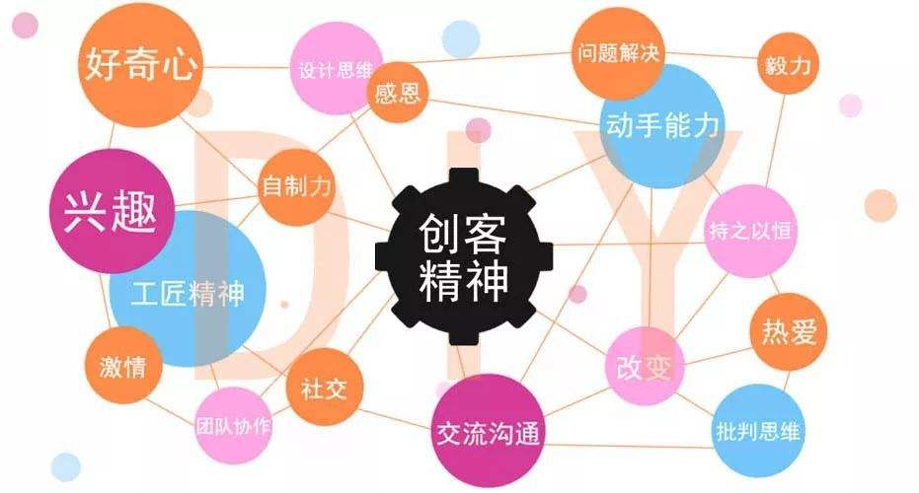

图1
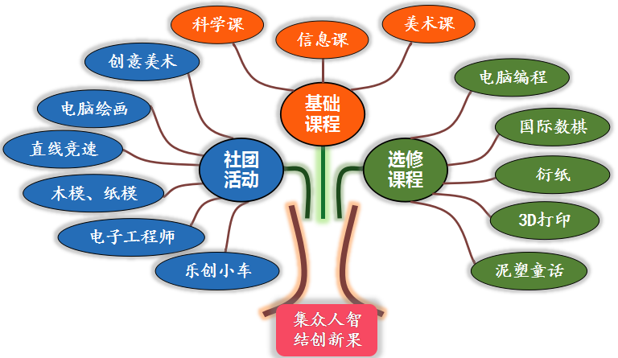
图2

（3）成人之美开发智慧数学课程群
以益智教学具和益智活动为主要事实手段，注重实践、注重动手、注重过程、注重趣味，在做数学、说数学、玩数学中促进学生的全脑发展，增强思维意识，培养探究数学的兴趣，提升动手实验的能力和创新实践的精神。重点是构建“一核两翼三平台”的课程实施体系，其中课堂教学是课程建设的核心，学科拓展活动和课程研发中心则是两翼，实践探究平台、教学资源平台、互动反馈平台既是课程研发的载体，也是对课堂教学的有效支撑，还是学科拓展活动的有力辅助。最终都指向并服务于提升学生追求真知、善于创新的品格。
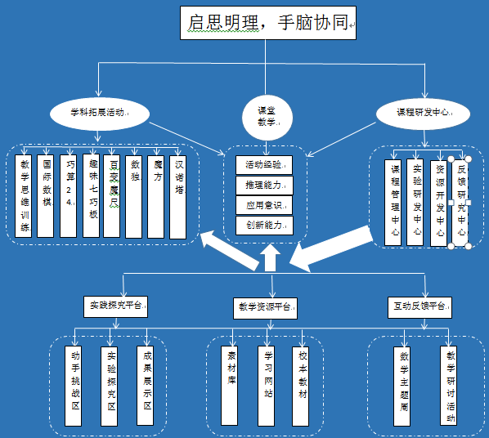
3.体验活动的开展
(1)常规活动求精致
一年一度的学校善真科技节活动，将充分利用少儿科学院这一空间，与科学课程整合，各年级和学生共同开发设计主题活动，每个主题下，又可以依据学生年龄特点和成长需求，设计丰富多彩的活动菜单供学生选择。在自主选择活动的过程中，培养学生与人和谐相处、合作探究、追求完善的品格。
（2）特色活动经典化
一月一次的畅玩乐享主题活动，充分发挥少儿科学院这一空间的优势，与四季勾连，以主题统整每个季节的节气活动，建立起节气之间的横向内在关联：春天围绕“希望”主题，观察、研究动植物在春分、惊蛰、清明、谷雨等节气里的苏醒、抽芽、活动等，绘春天涂画、写观察日记、做研究报告；夏天围绕“成长”主题，探究动植物在立夏、芒种、夏至等节气里的生长，引导学生走进开心农场，亲身体验种植的乐趣；秋天以“收获”为主题，处暑认识收获的农作物，白露收集桂花、制作桂花蜜，秋分做月饼，开展中秋节活动，霜降收集树叶，研究树叶，制作树叶贴画；冬天以“蕴藏”为主题，立冬参与给校园树木“穿”棉袄的活动，大雪探究“瑞雪兆丰年”的原理，冬至探究习俗的来历，记录日出日落的时间等等。通过开展节气活动，参与实践，感受劳作带来的成果，激发学生自我生长意识，感受科学探究的乐趣，进而培养学生追求真知、不断探究的品格。
（3）创新活动成亮点
为使更多的学生参与到活动中来，发挥长处，张扬个性，培育学生崇尚科学的品质，我们准备每学期开设这样5个活动：
小讲坛：对已经开展或有一定研究成果进行讲解。目的为提升学生科学素养，增强参与社会和经济发展的能力。小讲坛主要围绕学生在生活中开展的小调查、小发明等展开。
小论文：科学活动中进行科学观察、实验或考察后形成书面总结。知道基本的科学方法，认识科学本质，树立科学思想。
小发明：运用已有的科学知识和实际能力，在日常学习、生活中，对那些感到不方便、不称心的东西，加以改进和创新，培养创作能力、思维能力。
小调查：结合学习与生活实际，对所关注的事物进行实地探访，通过观察、调查、研究等方法,了解和弄清事物的真实状况，引发思考。
小竞赛：以赛促学，鼓励学生参加竞赛活动。培养学生的动手能力、创新思维能力。
4.评价体系的形成
为了提升学生的善真科学素养，我们将积极探索评价机制，在评价内容、评价标准、评价方式等方面，进一步优化。
评价内容关注科学化：我校着重围开展的相关活动作为评价的内容，如评选勤劳种植小营员、优秀小农场主、科学小讲师、小小发明家、科学小院士、未来科学家等等，重在评价学生在课程和活动中的科学知识和科学能力。
评价标准关注多元化：为了让评价进一步发挥功能，我们在评价标准上我们将围绕勤学善真娃、好问善真娃、合作善真娃、智慧善真娃、创新善真娃进行五项善真娃评比，并结合成长手册的过程化评价，重在评价学生的科学行为和科学精神。
评价方式关注立体化：采用校内校外相结合、学校与家庭相结合、学生自评、学生互评、任课教师评议、班主任评议、家长评议等多种方式对学生进行立体、多样的评价来关注学生在活动中的科学情趣和科学意志。通过班级、年级、校级层层推选、层层表彰，进一步促进学生的品格提升。
项目措施、保障及时序进度
一、项目措施
1.创设善真科学教育环境
充分利用学校硬件设施和校外各种资源，积极构建学生学习平台，着眼于课内与课外结合、校内与校外接轨、理论与实践相联系的多方位教育新情境，使校园成为围绕科学的课程、师资、资源统一的平台，成为新的教学理念、方法、路径的融合平台，形成鲜明特色的善真科学教育环境。
2.开发善真科学教育课程资源
加强农耕、创客校本课程的开发，努力提供丰富的学习素材和多样化的学习条件，并形成难易不同的课程资源，为不同潜质、不同水平学生的发展提供个性化学习的选择和帮助，促进学生全面而有个性的发展。
3.建立善真科学教育师资队伍
建立一支结构层次清晰，能创造性地实施好学生品格提升工程的师资队伍。通过微团队的组合形式，做到学校所有教师参加学生品格提升工程培训，并能创造性实践善真科学德育课程，形成一批对提升学生品格项目实施具有一定研究的骨干教师群。
4.探索品格提升工程运行机制
在品格提升工程的创建活动中，着眼于全方位改善人与自然的关系，进一步发掘学科文化，加强学科间的拓展与融合，实现跨学科学习，培育学生学科核心素养，形成人文情怀与科学思维的有机统一，构建全学科育人新模式。
二、保障措施
1.组织保障
成立学校学生品格提升工程项目领导小组，统筹学生品格提升工程项目各项工作。
组 长：盛亚萍
副组长：周静 吴春燕 朱小昌 祝卫其
成 员： 朱志刚 袁明明 顾海燕 郑飞 陶榆萍 王丽 曹燕 刘刚
“少儿科学院”机构设置：架构善真少儿科学院“办公室”“课程部”“活动部”“保障部”三大机构，各机构沟通协调，形成工作机制，架构“科学院”系列课程，组建课程实施队伍，策划学期系列活动。
2.制度保障
为了更好地推进学生品格提升工程项目的实施，学校将完善提升学生品格的相关制度。如《薛小学生“善真品格”提升项目实施方案》、《薛小善真少儿科学院空间德育课程开发与实施指南》等。
3.资源保障
为了促进教师对于空间教育能力的提升，我们将设置班主任及年级组长发展课程。设置多种展示的舞台，从目标推动、经验分享、问题解决、外出学习等几个方面抓实教师的进修，从而让每一位老师都能创造性地为品格提升工程而发挥自身的优势。建立家长导师资源库，充分发挥优质家长资源，创设各种活动平台，让家长为学生品格的培养和提升助力。
4.经费保障
进一步加大学生品格提升经费的投入，确保品格提升工程的有效开展。对空间的开发给予必要的经费保障，对在品格提升工程中表现突出的教师进行奖励等等。
三、时序进度
第一阶段：准备阶段（2019年3月）——组织申报品格提升实施项目，成立领导小组，制定实施方案。
第二阶段：实施阶段（2019年3月—2020年4月）——聘请专家指导论证，合理规划；构建完善的项目实施体系；搭建项目实施的平台，开展项目建设研讨。
第三阶段：总结阶段（2020年5月—2020年6月）——总结项目实施经验，以项目研究为载体，建构善真少儿科学院空间德育活动模式；组织研讨空间德育实施新路径，善真品格养成案例汇编等。
四、预期效果
1.编写《善真少儿科学院》校本教材，建立品格提升项目知识宝库；
2.形成善真体验空间德育案例汇编，提升教师育人能力和水平；
3.形成一套德育课程体系，打造善真德育特色品牌；
4.形成项目建设总结报告，总结品格提升项目实施经验。

